l’Hôtel de Pizza

***

C'est un bon Hôtel pour les Connoisseurs de la pizza

211 chambres avec des salle de bains privés

Les services: Le meilleur restaurant de pizza en France.
Les bains privés
Un télévision

l’Hôtel de Pizza c’est 5 minuits après de la Tour Eiffel

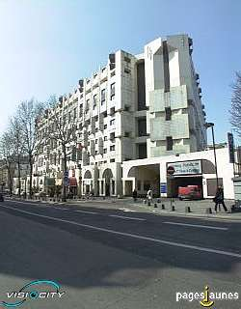

Si vous restez a l’Hôtel de Pizza, vous aimeriez vous sejour.

50.99.5099

2 Rue Cambronne Paris, France 75015

